Руководство по созданию Галереи
Для того чтобы создать много картинок и что бы они выглядели все одинаково рис. 1
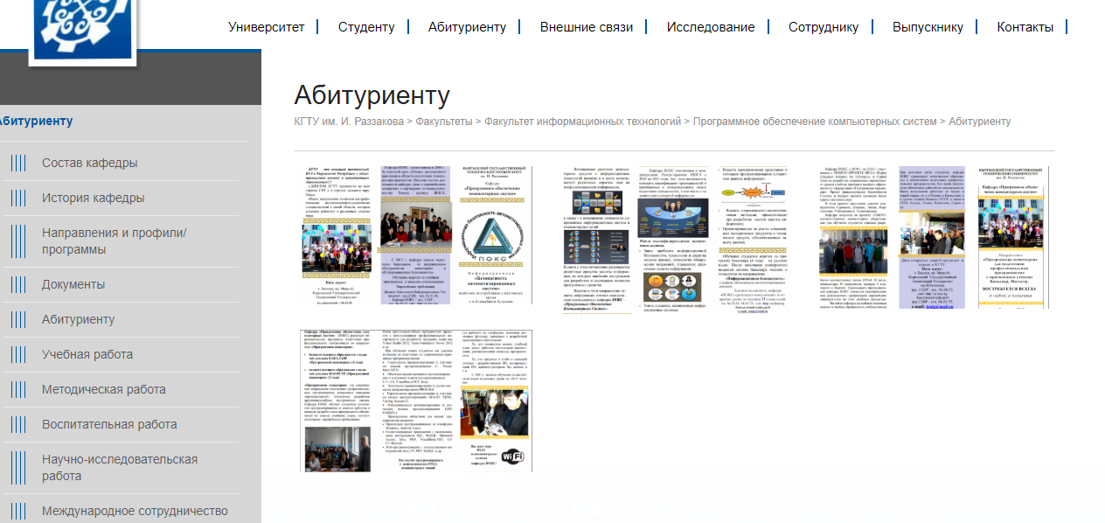
Рис. 1
Для начало надо авторизоваться, после рис. 2, выбираем страницу, где хотим создать галерею и нажимаем на страницу, далее нажимаем Содержимое (1).
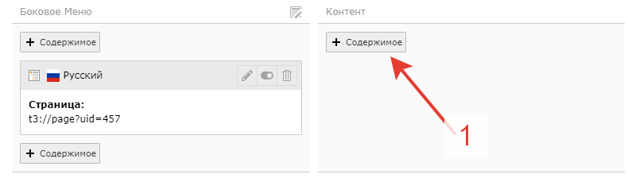
Рис. 2
Выбираем Состав кафедры (1) рис. 3
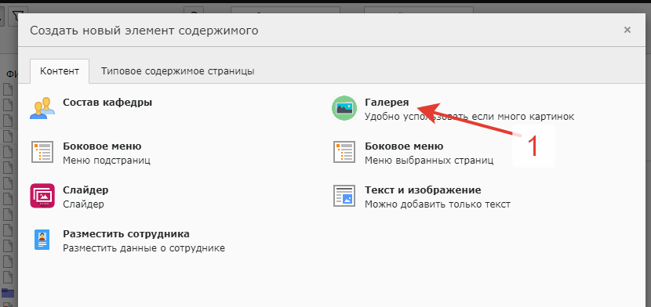
Рис. 3

Добавляйте картинки рис. 4. Нажимаем на кнопку (1) и выбираем нужные нам картинки.
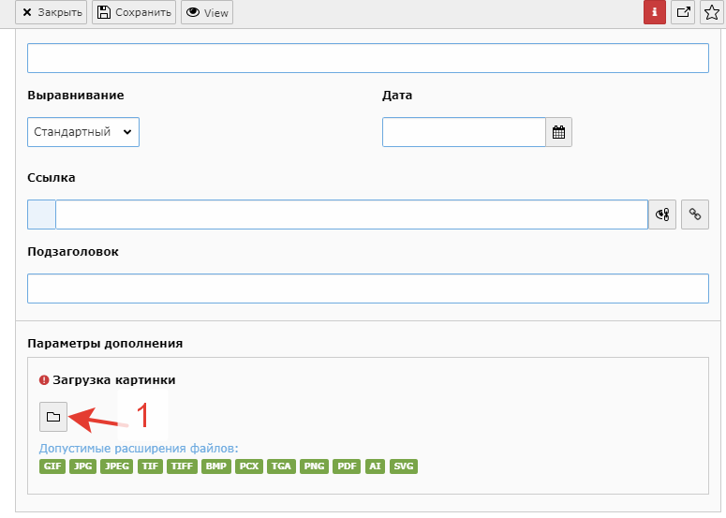
Рисунок 4

